1 OBJETIVO

Este procedimento irá ajudar na validação e realização de testes de integração entre os sistemas C4C e SAP-ECC, após todos os serviços terem sido restabelecidos depois de uma parada de ambiente.
Os testes precisam ser realizados em ambiente de produção, porém com o cuidado de sempre identificar que a integração realizada se trata de um teste de GTI.

2 PROCESSOS DE TESTES

2.1 Acessar C4C

Para acessar o C4C em ambiente de produção, entrar no link abaixo: https://my327223.crm.ondemand.com/.
Realizar um teste de integração, para verificar se as informações integram do C4C para o SAP.

2.2 Cadastro do Cliente

Acessar um cadastro de cliente através do menu “Clientes → Pessoa Jurídica”. Usar o filtro “Todos” (no canto superior esquerdo).

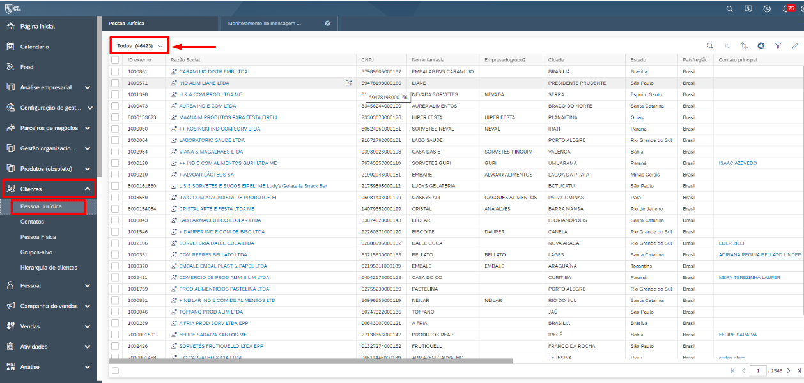

Entrar no cadastro de qualquer cliente, verificar o código do cliente no ECC (campo “ID ECC”), para pesquisar este cliente no SAP através da transação XD03.

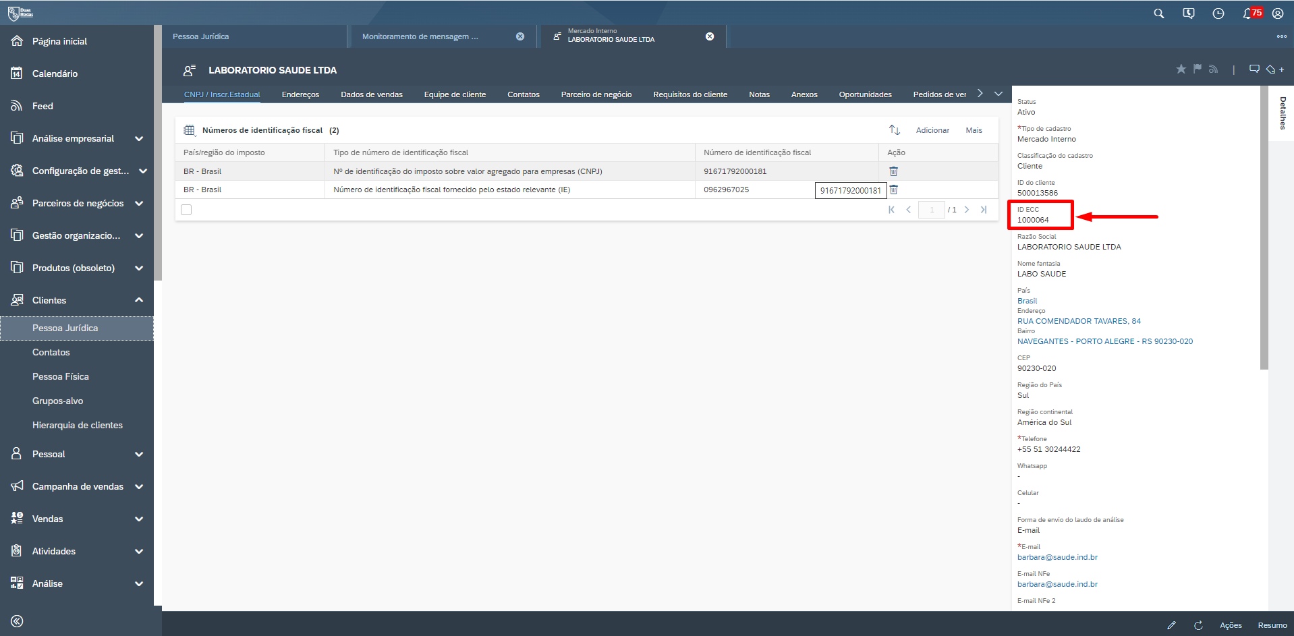

Editar o cadastro do cliente no C4C (clicar no lápis), fazer uma alteração no cadastro e salvar, para ver se a integração com o SAP irá ocorrer normalmente.

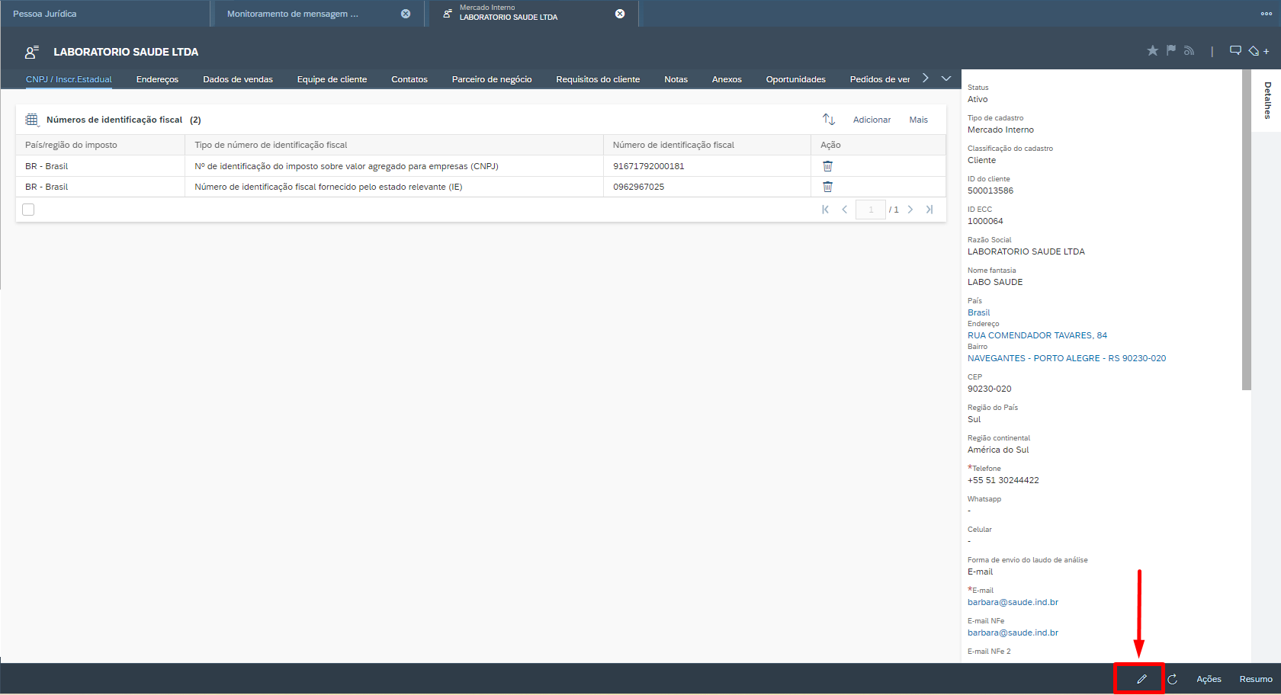

Neste exemplo, fiz uma alteração no nome da rua, abreviando a palavra “Rua” para “R.”.

Depois clicar em “Salvar”.

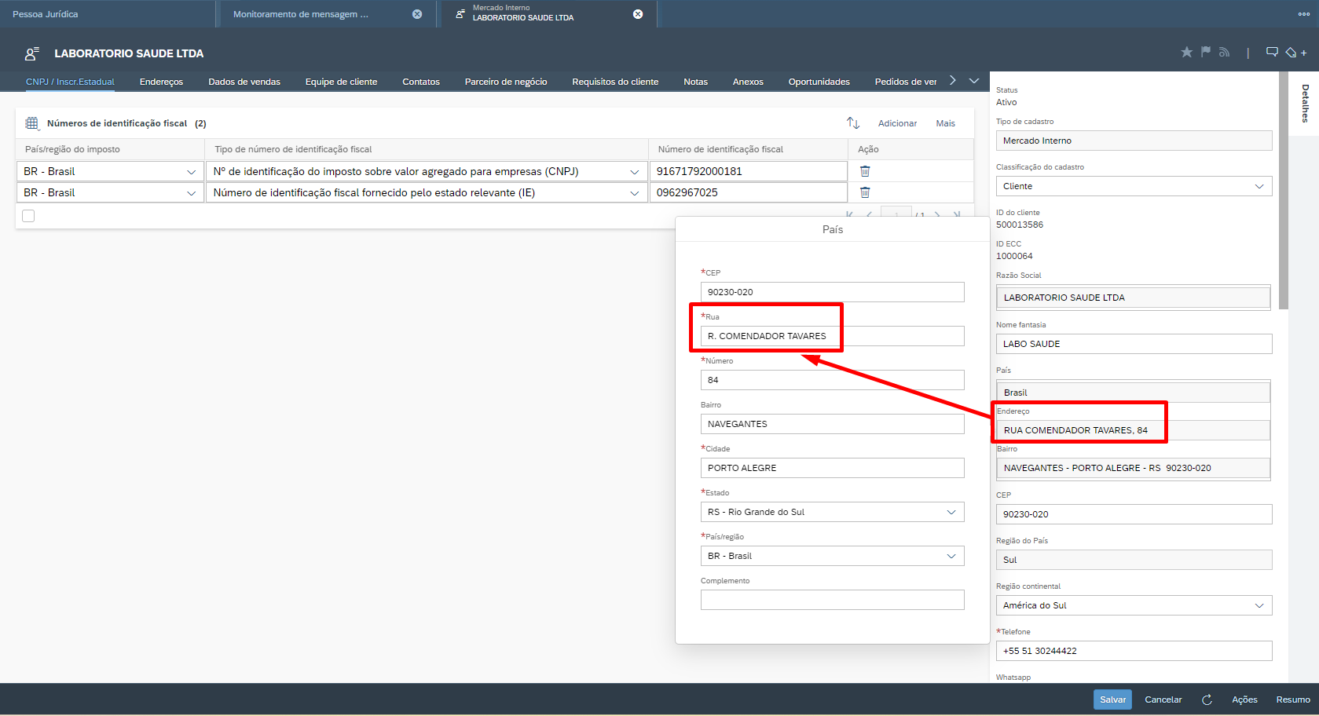

2.3 Validação da Alteração

Verificar se no cadastro do cliente no SAP a alteração ocorreu.
Transação XD03 – Informar o código do cliente e depois clicar no botão “Áreas de vendas do cliente”. Selecionar com duplo clique uma das linhas das áreas de vendas.

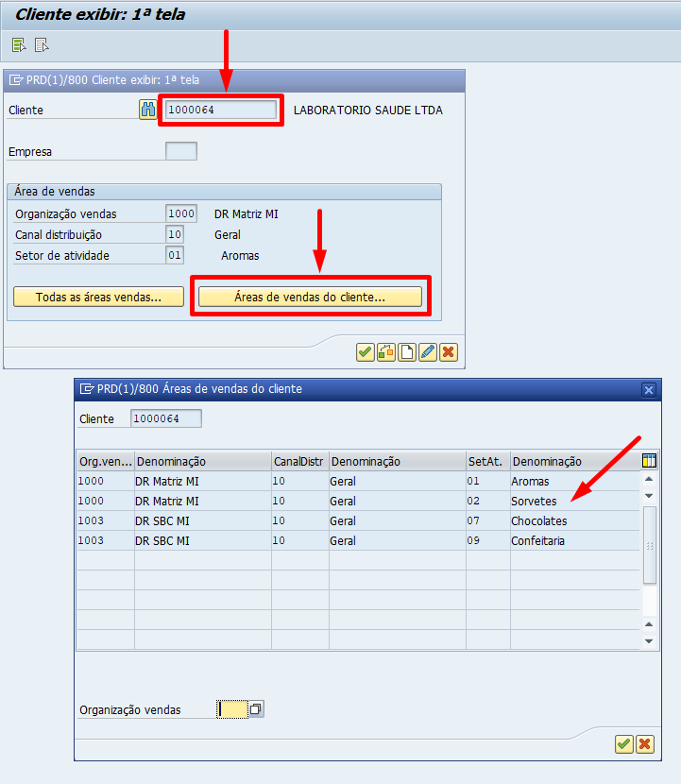

Caso a alteração feita no cadastro do cliente no C4C tenha replicado para o SAP, então é confirmado que a integração está funcionando.

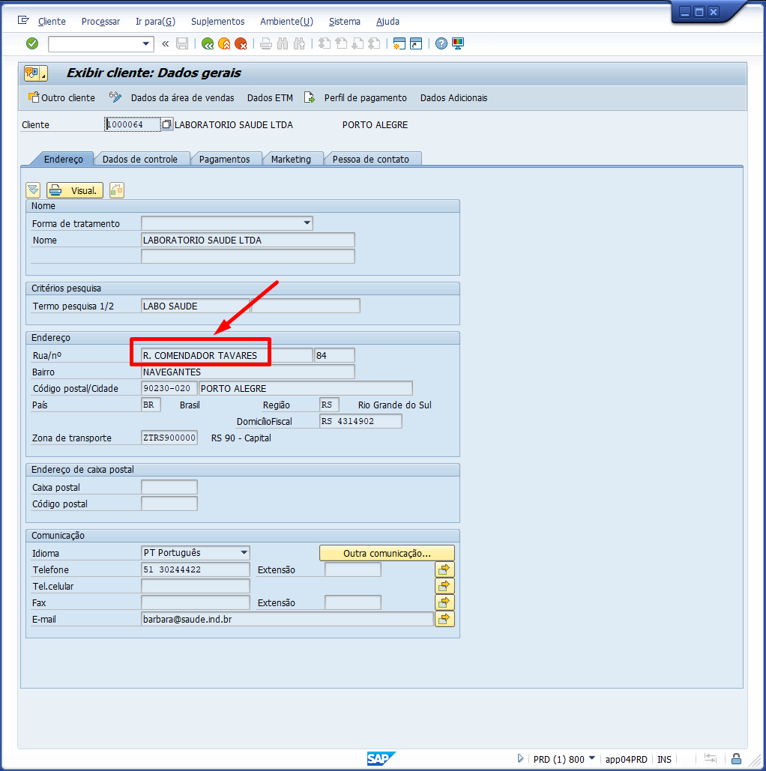

OBS: A informação que foi alterada no cadastro do cliente no C4C, deve ser retornada para a mesma informação que estava antes.

2.4 Teste de Migração de Retorno

Agora temos que testar se a integração de retorno do SAP para o C4C também está funcionando.
Para isso, podemos criar uma oportunidade no C4C (identificar que é um teste), e verificar se a integração do SAP para o C4C irá retornar com o número da ZSAM.

Dentro do menu “Vendas → Oportunidades”, incluir um novo registro clicando no botão “Criar” (sinal de +), preencher todos os campos obrigatórios e no nome do projeto colocar uma descrição que identifique que é um “Teste”.

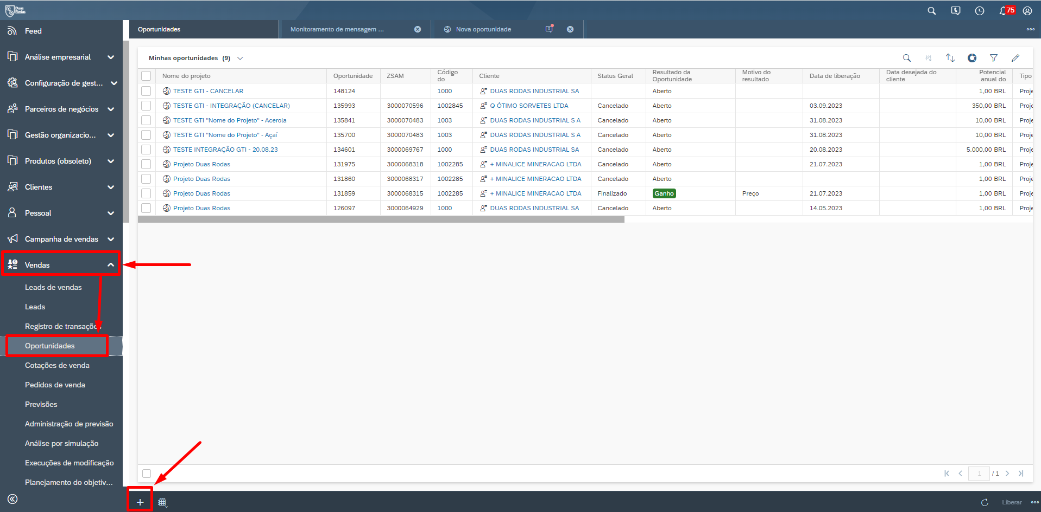

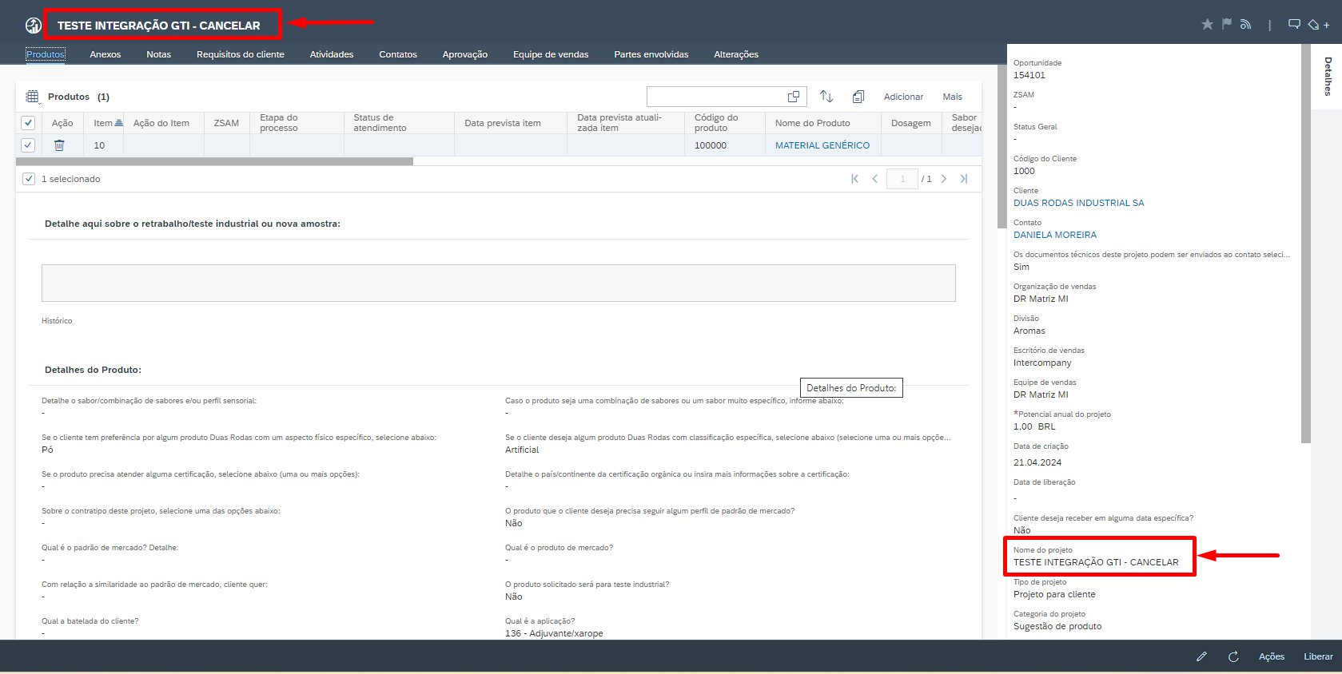

Adicionar um material genérico.

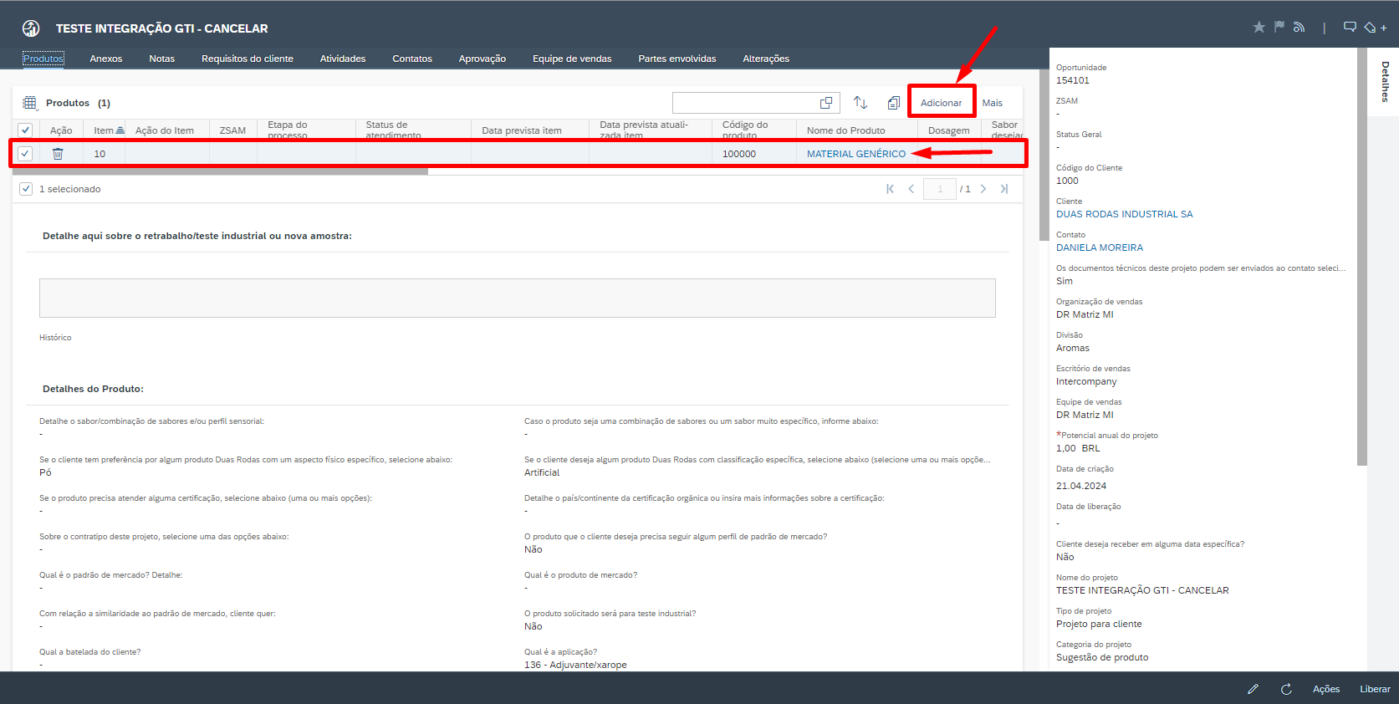

Será aberta a tela abaixo, onde deve ser marcado o campo “Sugerir material?”, assim o material genérico será adicionado automaticamente. Preencher todos os campos obrigatórios informados na tela e depois clicar em “Adicionar”.
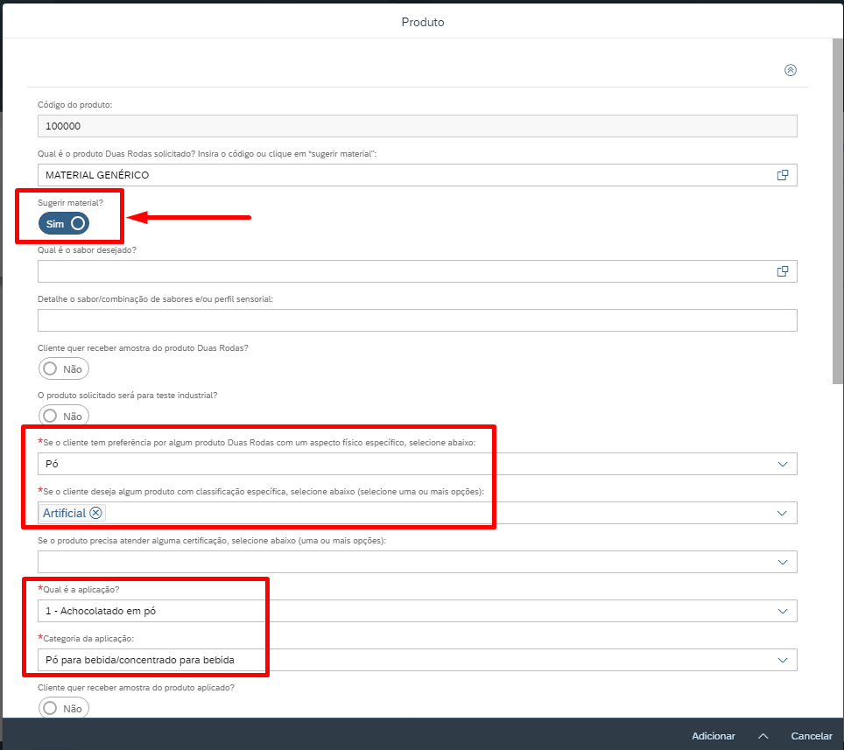

Salvar a oportunidade e clicar no botão “Liberar” para que a oportunidade integre com o SAP.
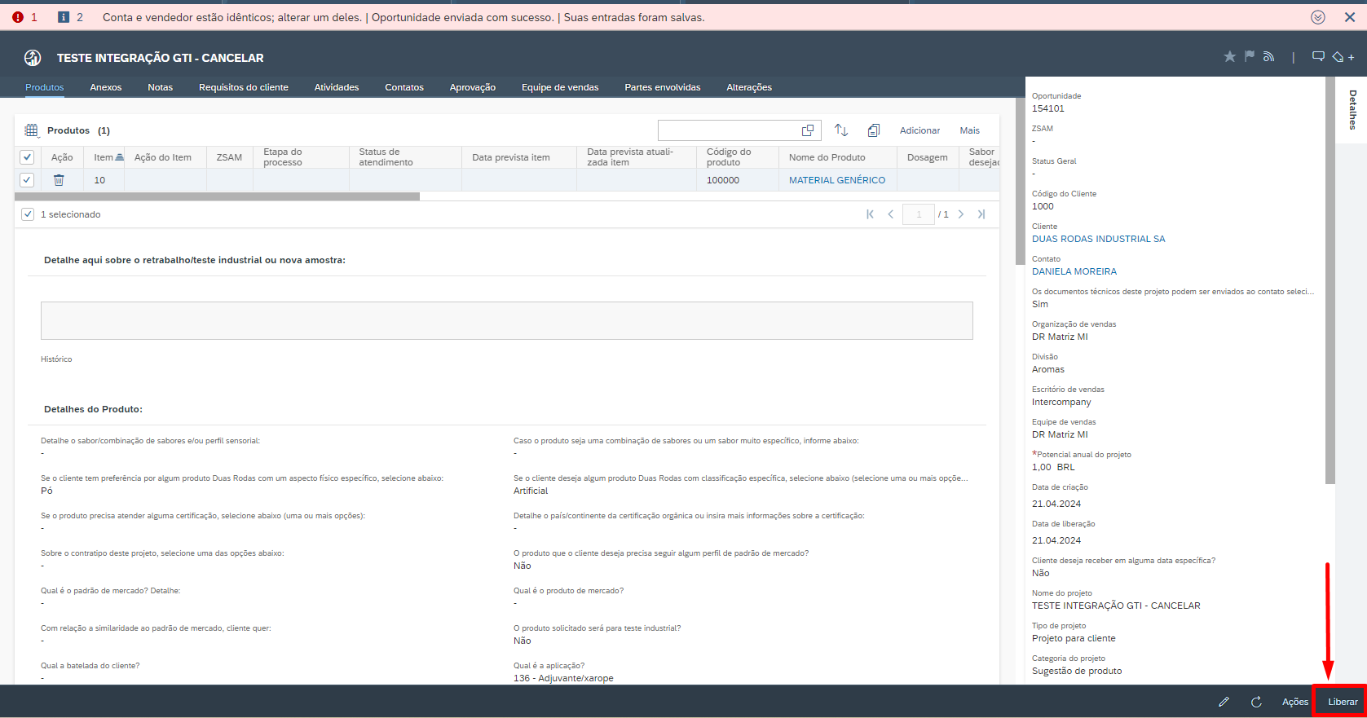

Aguardar alguns segundos e clicar no botão “Atualizar”. Verificar se foi gerado um número de ZSAM no campo “ZSAM” da oportunidade.

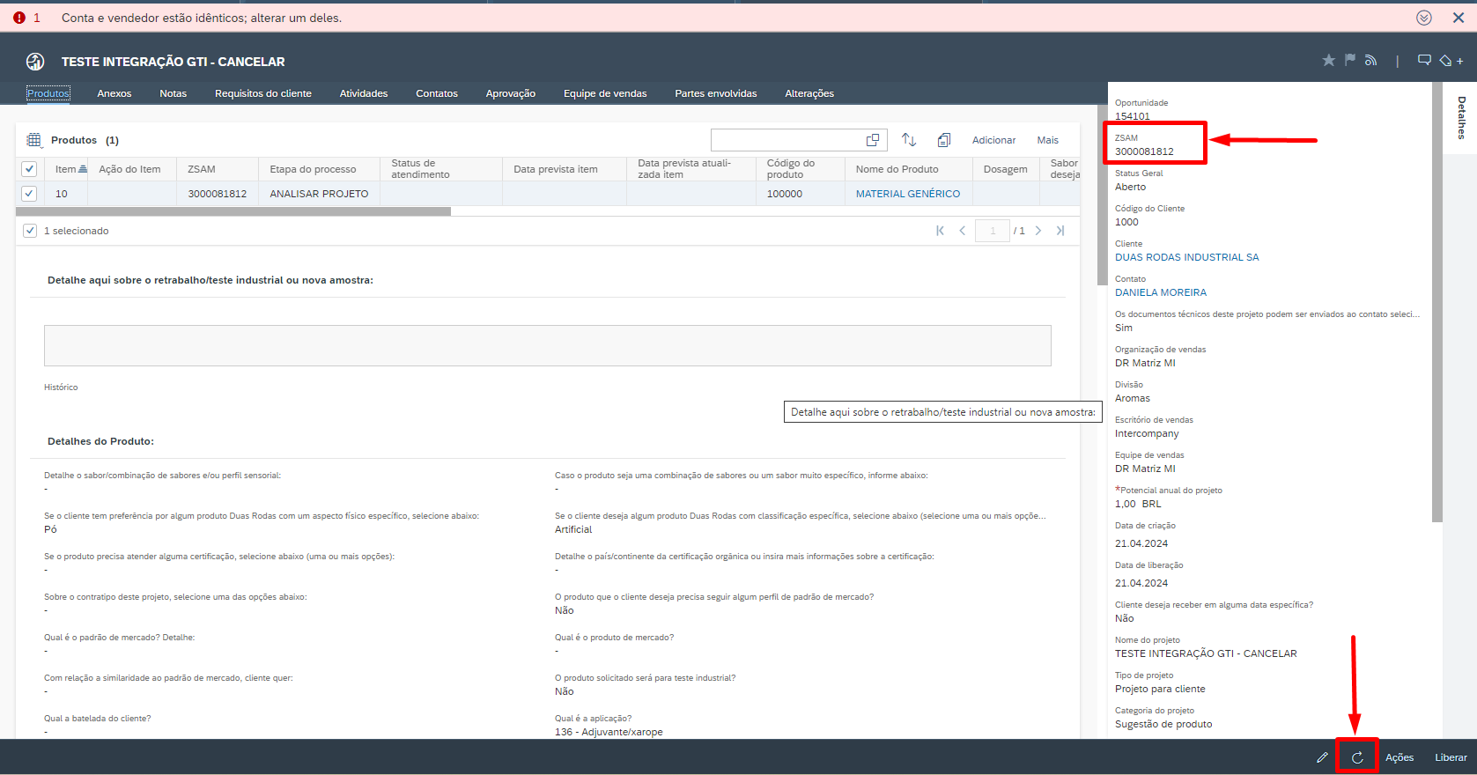

Consultar o número da ZSAM gerada, na transação ZCRM0009 do SAP.

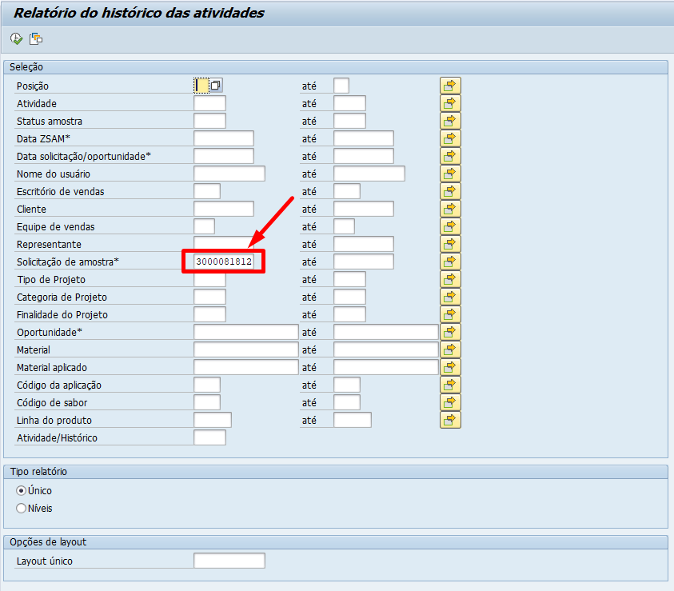
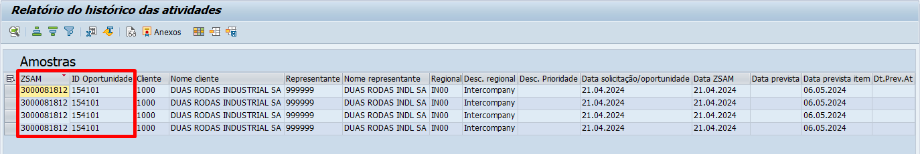

Se a ZSAM aparece no SAP, então o registro foi criado corretamente e o retorno da integração do SAP para o C4C aconteceu normalmente.

OBS: Caso as integrações realizadas nos testes acima não ocorrerem conforme mostrado, então deve ser notificado a equipe de Infra/Basis para verificar se o serviço do PI está rodando normalmente ou apresentando erros.

 | Quadro de Revisões | Código: IT TI SPN 01
 | Quadro de Revisões | Revisão: 00
 | Quadro de Revisões | Página 12 de 12
DOCUMENTO: | Teste de Validação do C4C – Parada de Ambiente

Nº REVISÃO | DATA REVISÃO | ITEM | DESCRIÇÃO/JUSTIFICATIVA | OBSEVAÇÕES
00 | 29/05/2024 | 1 | Elaboração Inicial

